达元
食品安全检测工作站系统单机版
（V3.0）

使用说明书

广东达元食品药品安全技术有限公司
版权声明
未得到广东达元食品药品安全技术有限公司的书面许可，不得为任何目的、以任何形式或手段(电子的或机械的)复制或传播教材的任何部分。对于本教材涉及的技术和产品，广东达元食品药品安全技术有限公司拥有其专利(或正在申请专利)、商标、版权或其它知识产权。广东达元食品药品安全技术有限公司可能有涵盖本文档中的主题的专利、专利申请、商标、版权或其他知识产权。除非广东达元食品药品安全技术有限公司的任何书面许可协议明确提出，否则，本文档的提供并不表示广东达元食品药品安全技术有限公司已将这些专利、商标、版权或其他知识产权的任何许可权限授予你。
达元、达元徽标、食品安全检测监控系统、食品安全检测工作站系统、食品安全监控管理客户端系统是广东达元食品药品安全技术有限公司在中国的注册商标或产品名称。
Microsoft、MS-DOS、Windows、Windows 2000、Windows 2000 Server是 Microsoft Corporation 在美国和/或其他国家/地区的注册商标。
这里提到的实际公司和产品的名称可能是其各自所有者的商标。

广东达元食品药品安全技术有限公司 保留所有权利。

关于本文档
本文描述了达元食品安全检测工作站系统单机版的安装步骤及相关操作。达达元食品安全检测工作站系统单机版是广东达元食品药品安全技术有限公司面向工商、农检等行业提供的专业技术解决方案的具体实现。本文并未涉及相关项目方案中所使用到的操作系统、硬件及其管理、数据库软件等，关于这些内容请参考有关厂商提供的技术文档。
读者对象
如果您是使用本软件的检测工作人员或系统管理员，或者您需要深入了解本系统，或者您需要负责安装本系统到您的电脑上，或者需要对其进行日常维护，特别是基层的系统终端用户，为了您可以更好的操作本系统，您需要详细阅读本文档并尽可能在工作过程中随时查阅。
问题反馈
如果您在阅读本文档的过程中有任何疑问、意见或建议，请立即按以下任何方式之一和我们联系：
客服热线： 400-696-6968
传真：020-38296088
网址：www.dayuangz.com
地址：广东省广州市高新技术产业开发区科学城开源大道11号 广州开发区科技企业加速器园区内A1栋六层

文档编写约定􀁺
- 图形界面格式约定
格式 | 意义
“” | 窗口名称。
〖〗 | 普通菜单项或树状结构菜单项。
【】 | 窗口中的按钮。
< > | 窗体中的选项。
→ | 连续选择菜单及其子菜单或树状结构。
- 鼠标操作约定
格式 | 意义
单击 | 按下鼠标左键点击某一对象。
双击 | 连续两次鼠标左键打开某一对象。
右击 | 选中某一对象按下鼠标右键。
- 特别标志
格式 | 意义
温馨提醒： | 提醒某些操作可能会导致一些严重的后果，请用户谨慎使用。
注意： | 提供操作上一些特别注意的描述。
目 录
第一章. 系统概述 1
第二章. 系统安装 2
2.1 安装环境准备 2
2.2 系统安装步骤 2
第三章. 通用功能 5
3.1 登录 5
3.2 主界面 6
3.3 通用操作 8
第四章. 系统初始化 11
4.1 基础数据设置 11
4.2 系统管理设置 12
第五章. 数据采集 12
5.1 LZ-4000农药残留快速测试仪自动检测 12
第六章. 数据查询 20
6.1 标准速测法检测数据查询 20
6.2 其它速测法检测数据查询 24
6.3 检测结果综合查询 24
6.4 检测结果汇总统计 24
第七章. 基础数据 26
7.1 检测项目维护 26
7.2 食品种类维护 32
7.3 检测类别维护 38
7.4 组织机构维护 41
7.5 检测点类型维护 43
7.6 检测点设置 44
7.7 单位类别维护 45
7.8 被检单位维护 48
7.9 生产单位维护 53
7.10 产品产地维护 56
第八章. 系统管理 58
8.1 用户权限的管理 59
8.2 选项 61
第九章. 系统维护 66
9.1 备份与恢复方式一 66
9.2 备份与恢复方式二 68
9.3 数据库备份历史文件清除 69
第十章. 其它 69
10.1 窗口 69
10.2 帮助 71

系统概述
达元公司专门针对国内食品质量安全检测体系建设的要求，设计开发了达元食品安全检测工作站系统单机版，提出并实现了面向政府监管职能部门及市场、企事业单位的食品安全检测管理方案。
检测工作站系统方便基层监测机构、市场、企事业单位的检测管理。通过该系统实现检测信息充分利用，实现业务电子化、服务规范化，实现食品安全检测管理信息化。
检测工作站系统单机版系统通过连接各种检测仪器，实现对仪器检测数据的自动采集和其他检测数据手工录入，可对检测结果进行快速查询、数据统计，有效保证检测数据的真实性、可靠性与及时性，可对食品种类、检测类型、检测项目、单位类别、产品产地、组织机构、被检单位、生产单位等基础资料进行统一管理。系统操作灵活，使用方便，功能实用，能切实满足食品安全检测管理的业务需求。
本系统可适用于工商、农业、质监、卫生、食药、商务等政府监测机构，以及食品生产基地、加工企业、市场、餐饮企业、单位食堂等企事业单位。

系统安装

安装环境准备

软件环境
操作系统：Windows 2003/ XP/Win 7等系统
其它组件：
Microsoft .NET Framework 2.0 及以上版本

硬件环境
建议配置：CPU主频1GHZ以上，1G以上内存，20 G以上硬盘。

系统安装步骤
为了能确保正常安装使用工作站系统，请满足[2.1.1软件环境]，并请按如下步骤安装：
- 运行安装包中ClientSetup安装程序 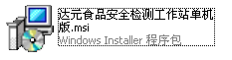

- 根据安装程序的安装向导点击“下一步”按钮。

- 系统默认安装路径为：“C:\Program Files\达元公司\达元食品安全检测工作站系统单机版”，如下图。
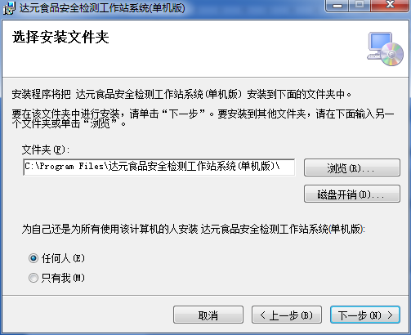
温馨提醒：
由于C盘一般是操作系统安装盘，为了避免由于系统故障而造成检测数据的丢失，把检测工作站系统安装在非系统盘，如D盘或E盘。
保持其他选项默认设置，然后点击“下一步”按钮。
- 安装向导收集了足够多信息后，点击“安装”按钮后系统将安装到你指定的目录下面。安装完成后单击“完成”即可结束安装过程。

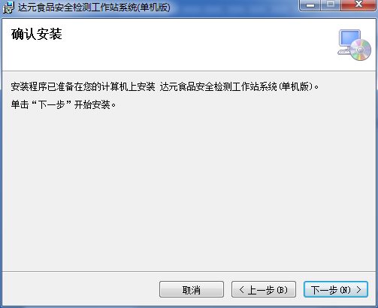
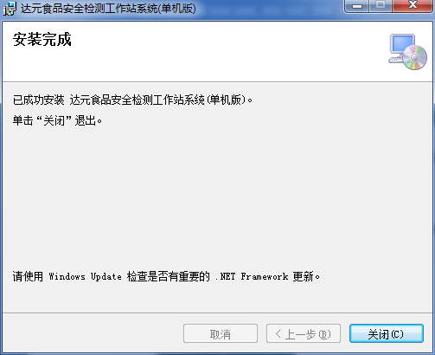

通用功能

登录
正确安装好工作站系统后，会在当前用户桌面自动生成一个名叫“达元食品安全检测工作站系统单机版”的快捷方式，双击该快捷方式图标就可以启动工作站系统。


“达元食品安全检测工作站系统单机版”快捷方式
双击该快捷方式图标就可以启动工作站系统，如下图，然后接着出现用户登录界面,接着输入帐号和密码，就可以登录系统。
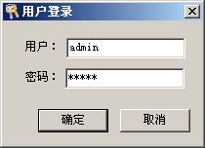

输入个人的账号和密码
注意：
第一次安装完检测工作站系统后，登录系统的用户名和密码均为：admin，以系统管理员的身份进行登录，只有在〖系统管理〗→〖用户权限管理〗中设置了个人的用户登录帐号才能启用您的帐号，如账号：gongshenglan。

主界面
系统主界面主要由菜单栏、工具栏及状态栏组成。
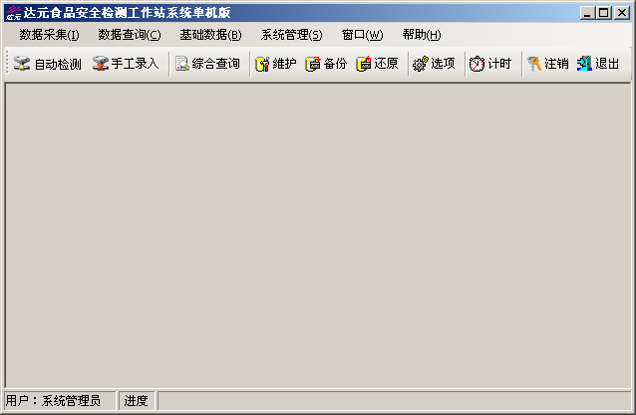
菜单栏
快捷图标工具栏

状态栏

(一) 菜单栏
  - 数据采集
检测仪器自动检测采集数据、各种其他检测人工录入数据。
  - 数据查询
对各种检测数据的查询、检测结果汇总。
  - 基础数据
包括对检测项目、食品种类、检测类别、组织机构、检测点类型、检测点、单位类别、被检单位、生产单位、产品产地的维护。
  - 系统管理
包括用户权限管理、选项、注销、退出，以及数据库的维护、备份和恢复。
  - 窗口
窗口的显示方式可设置为水平平铺、垂直平铺、层叠三种。
  - 帮助
提供系统帮助、计时工具、关于本软件信息的介绍等功能。
(二) 工具栏
主要是通过直观的工具图标来提供快捷的操作方式，直接点击即可进入相关操作。
  -  “检测仪器设置”中相应的仪器参数“是否默认关联自动检测快捷按钮”勾选项所关联的仪器的自动检测快捷方式。
  - 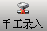 其它检测数据手工录入功能
  - 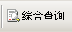 查询标准速测法以及其他速测法的检测数据记录
  - 对数据库维护
  - 对数据库备份
  - 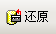 对数据库进行恢复
  - 系统的选项设置，包括仪器参数、系统参数、计时工具等的设置
  - 检测过程中的计时工具
  -  系统注销功能
  -  正常退出检测工作站系统
(三) 状态栏
主要是显示当前登录系统的用户名（如下图系统管理员）和一些检测操作的进度。

通用操作
所谓的通用操作，是指在使用工作站系统的过程中经常会碰到的基础操作。
(一) 日期选择框的使用方法
- 可以直接在框里录入日期。
鼠标点击年份，当前的年份（如2006）就会变蓝底，如下图，然后输入年份。月、日的输入方法一样。
直接在框里录入日期
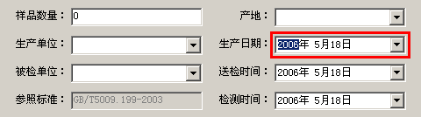
- 可以点击下拉框按钮，弹出日历表，然后选择日期。
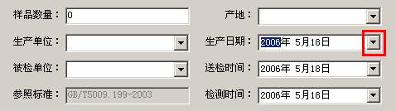
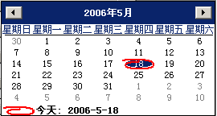
日历表
- 如何设置年份
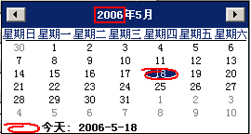
鼠标左键点击这里的年份，出现下图
点击这里按钮可设置年份
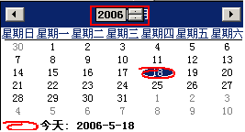
- 如何设置月份
方法一：
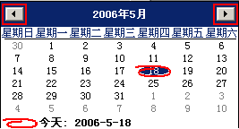
点击这两个按钮可设置前后的月份
方法二：
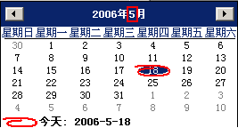
鼠标左键点击这里的月份，出现下图

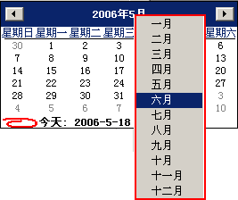
在这里同样可以选择月份
- 如何设置日期
该标识表示今天是18号
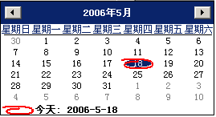
在日历表里可选择任意一天
(二) 操作按钮
打开工作站系统的一些窗口，如〖数据查询〗或〖基础数据〗的操作窗口，经常会看到以下工具条
查询符合某些条件的检测数据记录
将查询结果导出为其它格式的外部文件
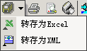
打印功能，可将查询结果通过打印机打印出来
显示所有检测数据记录
以食品检测单的标准格式把检测数据打印出来
表示新增
表示修改
表示删除
表示退出当前子窗口

系统初始化
在使用本检测工作站系统进行食品安全的一些相关检测操作的时候，必须先进行前期的系统初始化工作。系统初始化工作包括：〖基础数据〗维护和〖系统管理〗设置。
温馨提醒：
这一部分的功能极其重要，须慎重正确操作。

基础数据设置
(一) 组织机构信息设定
点击〖基础数据〗→〖组织机构维护〗，录入组织机构信息。具体操作请参考7.4 组织机构维护。
(二) 检测点设置
点击〖系统管理〗→〖检测点设置〗,选择组织机构名称，设置检测点。具体操作请参考7.6检测点设置。
(三) 被检单位设置
点击〖基础数据〗→〖被检单位维护〗，录入被检单位信息，具体操作请参考7.8被检单位维护。

系统管理设置
〖系统管理〗设置：对检测点设置、用户权限管理、以及检测仪器参数、系统参数等的设置。
(一) 检测仪器参数设置
设置“检测仪器参数”，具体操作请参考8.2.2选项

数据采集
当前的“食品安全检测工作站系统单机版”支持由广东达元公司的检测仪器，包括：公司研发的多款仪器和LZ4000农药残留快速测试仪等检测仪器。提供的检测数据录入功能包括有：公司研发的多种仪器自动检测和〖LZ-4000农药残留快速测试仪自动检测〗和对应仪器的手工录入及〖其它检测数据手工录入〗。下面就以LZ4000为例加以说明。

LZ-4000农药残留快速测试仪自动检测

LZ-4000农药残留快速测试仪自动检测
在电脑和仪器都关机情况下，连接好电脑与仪器之间的数据线，打开仪器和电脑。查看电脑硬件设备管理器，看机器识别的COM端口是什么，再打开工作站系统软件，点击选项设置好仪器端口，保存。点击〖数据采集〗主菜单，选择〖LZ-4000农药残留快速测试仪自动检测〗子菜单，如下图：
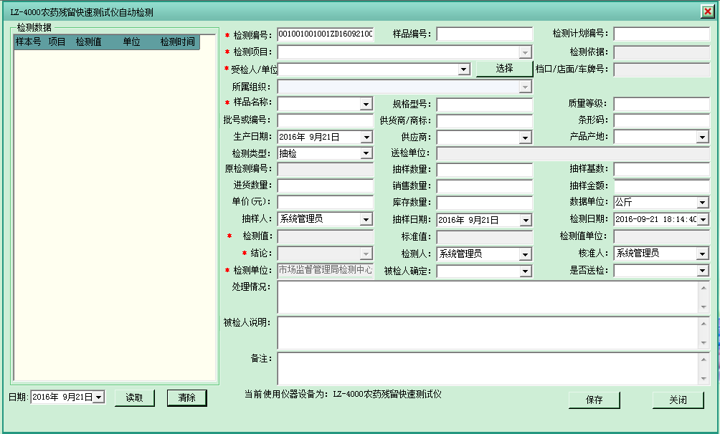
LZ-4000农药残留快速测试仪自动检测窗口可以接收从仪器串口输出的检测数据。通过操作仪器上有关串口输出数据功能，可将当前检测完成的检测数据 或 历史检测数据 输出到 检测工作站软件的LZ-4000农药残留快速测试仪自动检测窗口中。仪器上有关串口输出数据功能的具体操作请参考仪器说明书。

检测窗口数据项信息
在LZ-4000农药残留快速测试仪自动检测窗口上，各数据项的说明如下：
数据项 | 说明 | 是否必录项
检测编号 | 该检测单据的编号的生成可由人工控制生成，其设置方法：〖系统管理〗→〖选项〗→<系统参数>中的<自动生成标准编码> 选项设置，如该项未选中，则由人工录入，如选中此设置选项，则此检测编号不可修改，由系统自动生成此检测单据编号，具体设置操作见第8.2.2.3节系统参数设置。 | 是
检测计划编号 | 指该检测单据是否是在执行某一项检测计划而作的检测。 | 否
所属组织 | 指受检人/单位所属的组织机构。其信息来源由系统初始化时已设定。 | 是
受检人/单位 | 指执行此检测记录的人或单位。其信息来源由系统基础资料中的被检单位维护。 | 是
位置 | 指受检人或单位的具体信息，如车牌号、身份证号，门牌号码等。 | 否
样品名称 | 指检测的食品。其信息来源由系统基础资料中的食品种类维护。 | 是
规格型号 | 指所检测食品的规格及型号。 | 否
质量等级 | 指该次检测所要达到的等级。 | 否
批号或编号 | 指所检测的食品的批号或编号。 | 否
供货商/商标 | 指所检测的食品的商标或者食品的供货商名称。 | 否
条形码 | 指所检测的食品上的条形码。 | 否
生产日期 | 指所检测的食品的生产日期。 | 否
生产单位 | 指所检测食品的生产单位。 | 否
产地 | 指食品的产地信息。其信息来源由系统基础资料中的产品产地维护。 | 否
检测类型 | 下拉显示，提供四项选项：抽检、送检、抽检复检、送检复检。其中，抽检是指检测单位进行现场检测、送检是指受检人或单位送样品来进行检测，抽检复检是指对抽检结果再进行检测，送检复检是指对送检结果再进行检测。 | 否
原检测编号 | 该项默认为不可录入状态，只有当检测类型为“抽检复检”和“送检复检”时，该项才可呈录入状态 ，在此录入此次复检时的样品所对应的上一次检测的检测编号。 | 否
样品编号 | 指所检测食品的电脑编号。 | 否
抽样数量 | 指此次检测所进行的该食品的抽样数量。 | 否
抽样基数 | 指每次对食品进行抽样时所需要的最小抽样数量。 | 否
抽样数据单位 | 指抽样数量的单位。 | 否
进货数量 | 指受检人或单位对所检测食品的该批次的进货数量之和。 | 否
销售数量 | 指受检人或单位对所检测食品的该批次的销售数量之和。 | 否
数据单位 | 指受检人或单位每次进货或销售的食品的数据单位。 | 否
单价(元) | 指受检人或单位销售该食品的单价。 | 否
库存数量 | 指受检人或单位现存所有该食品的库存数量。 | 否
送检单位 | 指送样检测的单位名称，当该单据的检测类型是送检时，可填写此项。 | 否
抽样人 | 指进行抽样的人员。 | 否
抽样日期 | 指抽样的日期。 | 否
检测日期 | 指对该食品进行检测的具体日期，可点击右边的检测记录，系统自动将检测日期值带入。 | 否
检测项目 | 指对该食品所进行的具体检测项目，下拉选择，对该仪器的检测项目的设置由主菜单〖系统管理〗→〖选项〗→<仪器参数设置> 中设定，具体见8.2.2.2节仪器检测项目设置。 | 是
检测依据 | 指该检测项目所对应的具体检测依据，该信息的设定见主菜单 基础数据→检测项目维护 ，具体见第7.1节说明。 | 否
检测值 | 指对食品的检测结果值，可点击右边的检测记录自动带入结果值。 | 是
标准值 | 指对该检测项目和访食品所设定的标准值，该值由主菜单基础数据→食品种类维护中设定。 | 否
检测值单位 | 指对该检测项目和食品所设定的检测值所对应的单位。 | 否
结论 | 下拉选择，有“合格”和“不合格”两个选项，系统默认会根据所录入的检测值来自动判断是否合格与不合格。 | 是
检测人 | 指对食品进行检测的人，系统默认为当前用户名称。 | 否
核准人 | 下拉选择，列出了所有当前系统的用户，可选择录入。 | 否
检测单位 | 系统默认为当前检测点所处的单位信息，不可修改。 | 是
被检人确定 | 下拉选择，有两项：“无异议”、“有异议”，记录被检人或单位对本检测结果的确认。 | 否
是否送检 | 当被检人或单位对本检测结果确认为“有异议”时，才可决定是否送检进行处理，此处有“是”和“否”两项选择，选择了“是”，则受检人或单位可再进行复检操作。 | 否
处理情况 | 指检测单位可填写对本检测结果为不合格时所进行的一个处罚意见。 | 否
被检人说明 | 指受检人或单位对上面的处理情况进行的一个回复意见。 | 否
备注 | 指检测单位对本次检测事件的说明。 | 否

按钮功能
- 【读取】：选择检测日期，点击读取可以读取到仪器对应日期的检测记录。
- 【清除】：清除掉<检测数据>列表中所有检测记录。
- 【保存】：保存窗口中录入的检测数据，同时会清空< 检测值>与< 结论>，以方便下一条检测记录的录入。

检测步骤
- 在电脑和仪器都关机情况下，连接好电脑与仪器之间的数据线，打开仪器和电脑。
- 打开工作站系统软件，点击〖数据采集〗主菜单，选择〖在LZ-4000农药残留快速测试仪自动检测〗子菜单，打开在LZ-4000农药残留快速测试仪自动检测窗口。
- 通过操作仪器上有关串口输出数据功能，可将当前检测完成的检测数据 或 历史检测数据输出到检测工作站软件的在LZ-4000农药残留快速测试仪自动检测窗口中。
- 单击选中<检测数据>列表中某一条检测记录，系统自动把<检测值>及相关信息自动赋值右边相应的数据项中，且根据系统设置的检测结果判定标准自动判定检测是否合格，在<结论>中自动赋值。
- 如果检测数据列表中检测记录的检测值为无效值时，系统会提示“这是错误或空白检测记录，无法采集数据。请选择正常检测记录！”
- “检测数据”列表中相应检测记录的“已保存”标志“打勾”的记录为已保存过的检测记录，已保存过的检测记录不能再次保存，若点击已保存过的检测记录，系统将提示“检测记录已保存”。
- 当鼠标点击左边采集到的仪器检测数据列表中的记录时，如果当前记录是可以保存的合法记录时，在给右边有关数据项自动赋值后，将“检测项目”、“检测值”、“结论”、“检测依据”、“标准值”、“检测值单位”、“检测时间”这几个数据项的标题变为蓝色，同时提示“检测数据已自动赋值！”，提示2秒后自动消失，也可人工“确认”关闭提示信息；
- 根据需要在其他数据项中录入数据。
- 点击【确定】按钮，即可将一个检测数据记录保存到数据库中。保存成功后，系统会自动把< 检测值>和< 结论>中的内容清空。重复类似操作，保存所需所有检测数据记录。

选择受检人单位
单击受检人单位后面的向下按钮，可单击下面方框中任一节点，也可在受检人单位后面输入受检人或单位的全名或部分名称，系统自动进行模糊查询。如下图
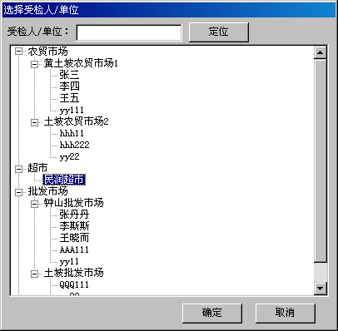
受检人/单位选择

选择样品名称
单击样品名称后面的向下按钮，可单击下面方框中任一节点，也可在商品名称后面输入商品名称的全名或部分名称，系统自动进行模糊查询。如下图
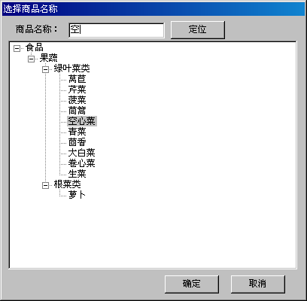
商品名称选择

选择生产单位
单击生产单位后面的向下按钮，可单击下面方框中任一节点，也可在生产单位后面输入生产单位的全名或部分名称，系统自动进行模糊查询。

选择产品产地
单击产品产地后面的向下按钮，可单击下面方框中任一节点，也可在产品产地后面输入产品产地的全名或部分名称，系统自动进行模糊查询。
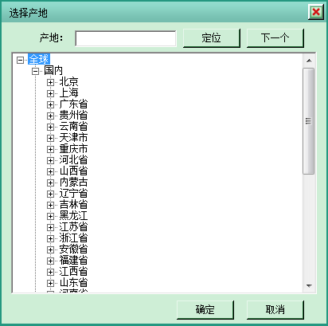

数据查询
当前的“食品安全检测工作站系统单机版”支持用户多条件地进行组合查询，支持查询条件进行准确查询与模糊查询、可对所有检测仪器和任一时间段内的检测记录用多种条件组合的方式进行查询。可提供对查询出来的记录进行预览和打印功能。还可以将查询出来的检测记录以其它文件格式形式(包括excel、xml数据格式)保存下来。可对检测出来的检测记录进行食品种类进行汇总。

标准速测法检测数据查询

查询窗口工具栏
在查询窗口工具栏内包括有：明细、修改、删除、查询、转存、打印记录、打印检测单等功能按钮。主界面如下：
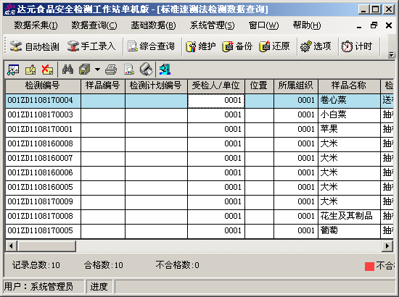明细：
工具栏
单击选中某一条检测记录，然后再单击 【明细】按钮，可对检测数据的检测信息以录入方式显示出来。窗口上的所有检测数据信息都不能编辑操作。
- 【修改】：
单击选中某一条检测记录，然后再单击【修改】按钮，可对检测数据的部分检测信息进行修改。
- 删除：
单击选中某一条检测记录，然后单击 【删除】按钮，可以删除手工录入的检测数据记录。
注意：
检测仪器自动检测的数据不可以删除，不可以修改其检测项目、检测值和检测结论。
- 查询：
单击【查询】按钮，则弹出检测数据查询窗口，如下图，系统可对如下所有的查询条件进行组合查询。
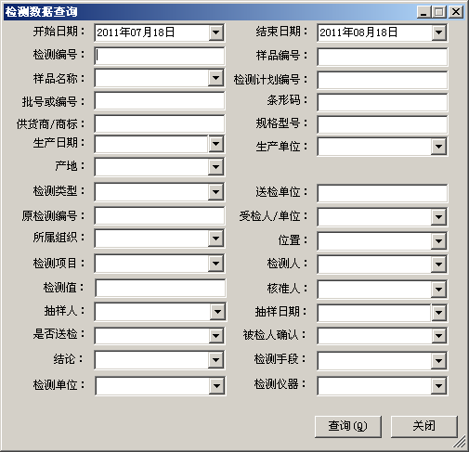
- 转存：
根据需要，可以将查询结果转存为其它格式的文件，如Excel、xml。
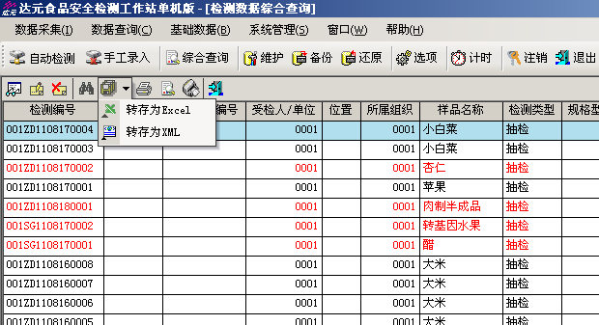
- 打印检测单：
单击 【打印检测单】按钮（注意与普通的打印按钮区分开），就可以打印检测单出来。如双击当前一条检测记录，同样地，系统会弹出如下打印窗口，如下图

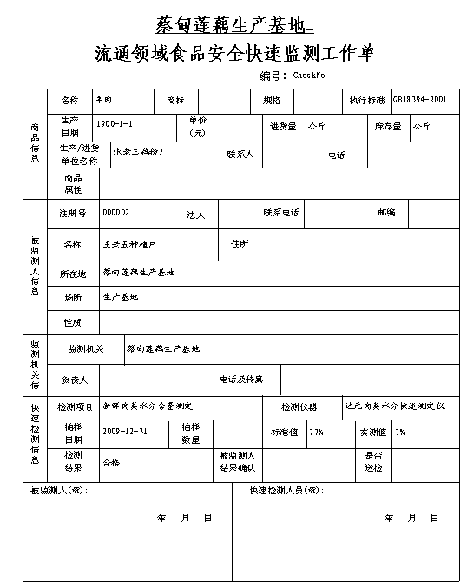
- 查询窗口的统计栏
在查询窗口底下的统计栏里可以看到< 记录总数>、< 合格数>、< 不合格数>等信息。该信息将对上面数据显示窗口中的检测记录进行汇总统计，并将统计结果显示在下面的统计栏上。
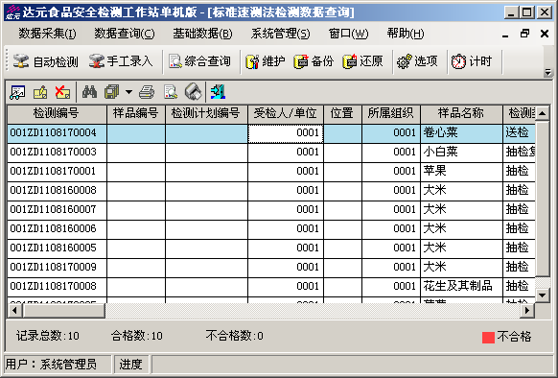

其它速测法检测数据查询
对使用标准仪器之外检测的检测数据记录，提供了此数据的查询功能。具体操作与“标准速测法检测数据查询”的类似，在此不再一一描述。

检测结果综合查询
为了方便统一查询管理，工作站系统还提供了检测结果综合查询，在此窗口中可以对标准速测法和其它速测法的检测数据一起进行查询。具体操作与“标准速测法检测数据查询”的类似，在此不再一一描述。

检测结果汇总统计
在〖检测结果汇总报表〗窗口中，选择一定的条件，点【打印】按钮，可以打印预览与打印汇总报表。打印信息包括有：样品名称、抽检数量、检测仪器检测数量、其他手段检测数量、不合格数量、合格率、不合格率。并对样品种类进行汇总统计。
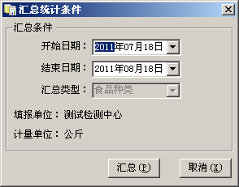

进行汇总先要选择开始日期和结束日期，默认是最近一个月的日期范围，然后点击【汇总】按钮，就把选择的日期范围内的检测结果汇总统计出来了。如下图：
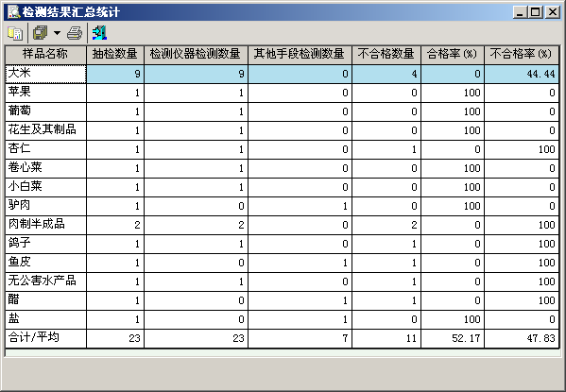

基础数据
基础数据维护菜单主要功能有：〖食品种类维护〗、〖检测类别维护〗、〖检测项目维护〗、〖单位类别维护〗、〖产品产地维护〗、〖组织机构维护〗、〖被检单位维护〗、〖检测点类型维护〗及〖生产单位维护〗等功能。如下图所示：
基础数据维护主要有两大作用：
1）客户可以根据自行的需求，个性化的增减或调整经常检测的“食品类别”、“检测项目”、“产品产地”等；
2）设置组织机构、被检单位以及生产单位的信息、检测点的类型等；
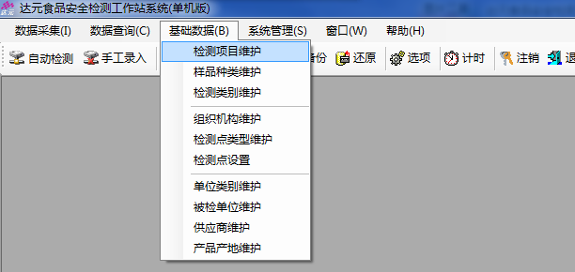

检测项目维护
检测项目维护包括“检测标准维护”和“检测项目维护”两个功能，根据检测工作需要可以增加、修改和删除各类检测标准和检测项目。系统初始设定，检测标准主要分为：中国国家标准、中国地方标准、中国行业标准三类。

工具栏按钮
检测项目维护窗口工具栏内，包括有：新建标准、修改标准、删除标准、新建项目、修改项目、删除项目、打印、退出等按钮。各按钮说明如下：
- 新建标准：
单击此按钮，可对检测标准进行添加。
- 修改标准：
单击此按钮，可对检测标准信息进行修改。
- 删除标准：
单击此按钮，可对检测标准信息进行删除。
- 新建项目：
单击此按钮，可对检测项目进行添加。
- 修改项目：
单击此按钮，可对检测项目进行修改。
- 删除项目：
单击此按钮，可对检测项目进行删除。
- 【打印】：
以表格形式打印检测项目信息。
- 【退出】：
退出本检测项目维护窗口。

检测标准数据项信息
在检测标准新增和修改窗口上，各数据项信息说明如下表。
数据项 | 说明 | 是否必录项
编号 | 指检测标准的编码，四位码，系统自动生成，可手工修改。 | 否
检测标准名称 | 指检测标准的名称，手工录入。 | 是
快捷编码 | 指对检测标准的助记码。 | 否
检测标准信息 | 指对检测标准的内容进行具体说明。 | 否
检测标准类型 | 指检测标准的类别，有三项选择：“中国地方标准”、“中国国家标准”、“中国行业标准”。 | 是
备注 | 指对检测标准的特别说明。 | 否
已审核 | 表示对该信息的确认，选取，此信息可用，否则，在系统相关联的地方将不可见，默认为否。 | 否
锁定 | 表示信息的失效，选取，此信息将失效，在系统相关联的地方将不可见，默认为否。 | 否

检测项目数据项信息
在检测项目新增和修改窗口上，各数据项信息说明如下表。
数据项 | 说明 | 是否必录项
编号 | 指检测项目的编码，五位码，系统自动生成，可手工修改。 | 否
检测项目名称 | 指检测项目的名称，手工录入。 | 是
检测类型 | 指检测所使用的目的类型，下拉选择，有四项选择：抽检、其他、委托、仲裁。 | 否
检测标准 | 同检测标准维护中的检测标准名称，下拉选择。 | 否
检测标准值符号 | 指判断检测值的符号：有＜、＞、≤、≥四类符号。 | 否
检测标准值 | 指检测标准数据，可以是数字，也可以是字符。 | 否
检测标准值单位 | 指检测值的单位，比如：mg/kg等。 | 否
测试合格值 | 指检测结果的合格值。 | 否
操作帮助 | 指对检测项目的助记码。 | 否
监控级别 | 指检测项目的监控程度，有三个选项：警惕、轻微、严重，下拉选择。 | 否
备注 | 指对检测项目的特别说明。 | 否
已审核 | 表示对该信息的确认，选取，此信息可用，否则，在系统相关联的地方将不可见，默认为否。 | 否
锁定 | 表示信息的失效，选取，此信息将失效，在系统相关联的地方将不可见，默认为否。 | 否

新增检测标准
在添加检测项目资料前必须先建立好检测标准资料，检测标准新增维护的具体操作步骤说明如下：
- 点击工具栏上的 新增标准按钮，打开“检测标准新增”窗口；如下窗口：
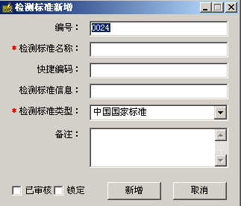
- < 编号>栏中的内容由系统初始自动产生，可手工修改；
- 填写< 检测标准名称>中内容，并选择< 检测标准类型>选项；
- 最后，勾选< 已审核>选项，如对以上信息还不能确定，可勾选< 锁定>选项，使其暂时不能使用；
- 并点击【新增】按钮，完成对检测标准的新增操作。

修改检测标准
请按如下步骤进行操作：
- 点击主菜单〖基础数据〗→〖检测项目维护〗，打开检测项目维护窗口。
- 选中下面数据显示区中的任意一个检测标准，单击工具栏上的 【修改】按钮，打开“检测标准修改”窗口。
- 修改有关信息。如要修改相关信息，请参考新增检测标准操作中的说明。
- 单击【保存】按钮，保存所录入的检测标准信息，单击【取消】按钮，将放弃对当前录入信息的保存。

删除检测标准
对检测标准的删除，请点击工具栏上的 按钮，可删除该检测标准及其它下面的所有检测项目的资料。

新增检测项目
检测项目新增的维护具体操作步骤说明如下：
- 点击工具栏上的 新增检测项目按钮，打开“检测项目新增”窗口；如下：
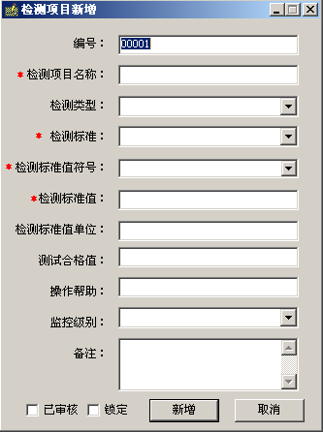
- < 编号>栏中的内容由系统初始自动产生，可手工修改；
- 填写< 检测项目名称>中的内容，并选择< 检测标准>选项，比如：GB2760-1996；
- 填写< 检测标准值>；
- 最后，勾选< 已审核>选项，如对以上信息还不能确定，可勾选< 锁定>选项，使其暂时不能使用；
- 并点击【新增】按钮，完成对检测项目的新增操作。
注意：
检测标准值可以是数字，也可以是字符；

修改检测项目
请按如下步骤进行操作：
- 点击主菜单〖基础数据〗→〖检测项目维护〗，打开检测项目维护窗口。
- 选中下面数据显示区中的任意一个检测项目，单击工具栏上的 【修改】按钮，打开“检测项目修改”窗口。
- 修改有关信息。如要修改相关信息，请参考新增检测项目操作中的说明。
- 单击【保存】按钮，保存所录入的检测项目信息，单击【取消】按钮，将放弃对当前录入信息的保存。

删除检测项目
- 点击主菜单〖基础数据〗→〖检测项目维护〗，打开检测项目维护窗口。
- 选中下面数据显示区中的任意一个检测项目，单击工具栏上的 【删除】按钮，系统提示：“确定要删除选择的记录”，点击【确定】就可删除掉该条记录，点击【取消】，则不删除此条记录。
注：状态栏
在检测项目维护窗口下面的状态栏中，显示有对新增、修改、删除、打印和退出的快捷键信息。

食品种类维护
食品种类维护界面如下图 所示。
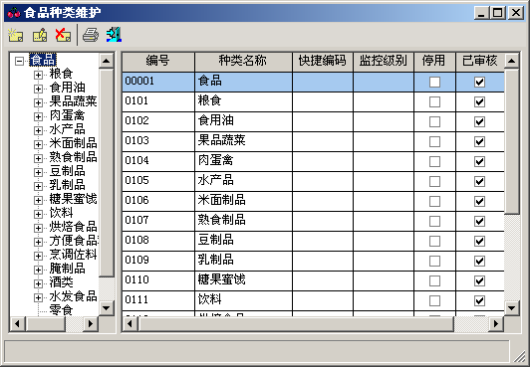
食品种类维护含“添加食品种类”和“添加食品名称”两个部分功能：

工具栏按钮
食品种类维护窗口工具栏内，包括有：【新建】、【修改】、【删除】、【打印】、【退出】等按钮。各按钮说明如下：
- 【新建】：
单击此按钮，可对食品种类或食品名称信息进行添加。
- 【修改】：
单击此按钮，可对食品种类或食品名称信息进行修改。
- 【删除】：
单击此按钮，可对食品种类或食品名称信息进行删除。当删除一条食品种类时，如它下面还有食品名称等信息，如删除它，系统会提示：“被删除记录下面有子记录，请先删除子记录”。因此，要将食品种类下面所有的食品名称信息全部删除后才可删除此食品种类。
- 【打印】：
以表格形式打印数据显示区中所有的信息。
- 【退出】：
退出当前食品种类维护窗口。

食品种类数据项信息
在食品种类新增和修改窗口上，各数据项信息说明如下表。
数据项 | 说明 | 是否必录项
编号 | 指食品种类或名称的编码，系统自动生成。 | 是
种类名称 | 指食品种类或食品的名称，手工录入。 | 是
快捷编码 | 指对食品种类或食品的助记码。 | 否
监控级别 | 指食品种类或食品的监控程度，有三个选项：警惕、轻微、严重，下拉选择。 | 否
备注 | 指对食品种类或食品的特别说明。 | 否
已审核 | 表示对该信息的确认，选取，此信息可用，否则，在系统相关联的地方将不可见，默认为否。 | 否
锁定 | 表示信息的失效，选取，此信息将失效，在系统相关联的地方将不可见，默认为否。 | 否
检测项目 | 同检测项目维护功能中的检测项目说明。 | 否
默认 | 指默认值，选取，表示取检测项目中的检测标准值，否则，可以修改成其他值。 | 否
检测标准 | 同检测项目维护功能中的检测标准说明。 | 否

添加食品种类
请按如下步骤进行操作：
- 点击主菜单〖基础数据〗→〖食品种类维护〗，打开食品种类维护窗口。
- 选中左边任意一个父目录，如[食品]，单击工具栏上的 【新建】按钮，打开“食品种类新增”窗口，如下图所示：
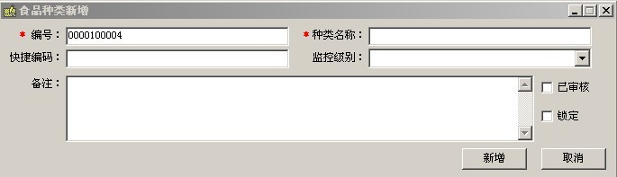
- 程序自动生成< 编号>、填写< 种类名称>必录项，根据需要填写< 快捷编码>和选择< 监控级别>，如果对当前记录信息确信，请勾选< 已审核>选项，如果对当前录入的信息不确信，则可先勾选< 锁定>选项，将锁定当前录入的信息，该锁定的食品种类将不会被系统中关联此食品种类信息的其他地方所使用）。
- 点击【新增】按钮，系统会弹出相关联检测项目界面，如下图所示：
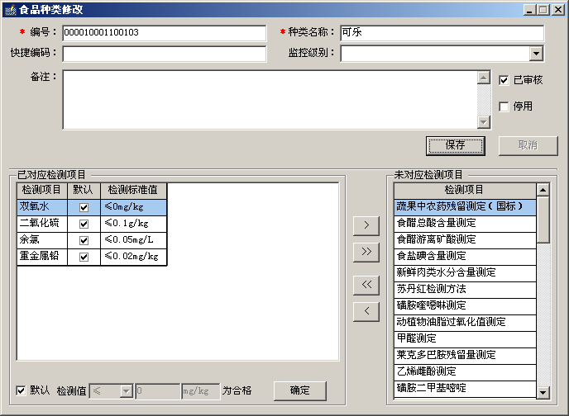
- 选中上图中“未对应检测项目”中相应的检测项目，通过点击上图中的 图标，添加到“已对应检测项目”中，也可以通过点击 图标，添加所有的检测项目，单击【确定】、【保存】按钮即可。同样可以点击 图标，对< 已对应检测项目>中的检测项目进行取消操作，也可以点击 图标，将< 已对应检测项目>中的检测项目全部取消掉。
- 如要修改< 已对应检测项目>列表中的检测项目的< 检测标准值>，可点击列表下面的【默认】单选按钮，可对该检测项目的默认检测值进行修改，点击【确定】按钮即可，如图： 。

修改食品种类
请按如下步骤进行操作：
- 点击主菜单〖基础数据〗→〖食品种类维护〗，打开“食品种类维护”窗口。
- 选中左边任意一个父目录，如[食品]，单击工具栏上的 【修改】按钮，打开“食品种类修改”窗口。
- 以下操作请参考上面的添加食品种类的操作步骤第3-6。

删除食品种类
请按如下步骤进行操作：
- 点击主菜单〖基础数据〗→〖食品种类维护〗，打开“食品种类维护”窗口。
- 选中左边任意一个父目录或子目录，如[食品]，单击工具栏上的 【删除】按钮，系统有个提示窗口，请按【确定】按钮可删除该食品种类；如果该目录下面有食品名称或子目录，则会提示：“被删除记录下面有子记录，请先删除子记录”，因为此目录下面还有记录，如要删除它，应先删除它下面所有的子记录，再删除该目录。
以下操作请参考上面的添加食品种类的操作步骤第3-6。

添加食品名称
请按如下步骤进行操作：
- 选中任意一个子目录，如“肉制品”，单击【新建】按钮后弹出“添加食品名称”界面，如下图所示：
- 以下操作请参考上面的添加食品种类的操作步骤2-步骤5。

修改食品名称
请按如下步骤进行操作：
- 点击主菜单：〖基础数据〗→〖食品种类维护〗，打开“食品种类维护”窗口。
- 选中左边任意一个食品名称，如“食品”单击工具栏上的 【修改】按钮，打开“食品种类修改”窗口。
- 以下操作请参考上面的修改食品种类的操作步骤第3-6。

删除食品名称
删除食品名称操作请参考上面的删除食品种类。

检测类别维护
检测类别维护如下图所示，通过快捷工具栏可以增加、修改或删除检测类型资料。
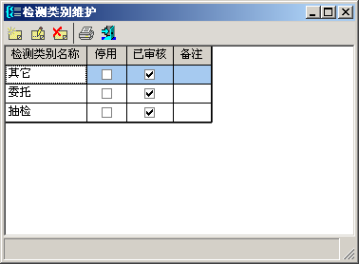

工具栏按钮
检测类别维护窗口工具栏内，包括有：【新建】、【修改】、【删除】、【打印】、【退出】等按钮。各按钮说明如下：
- 【新建】：
单击此按钮，可对检测类别进行添加。
- 【修改】：
单击此按钮，可对检测类别信息进行修改。
- 【删除】：
单击此按钮，可对检测类别信息进行删除。
- 【打印】：
以表格形式打印数据显示区中所有的信息。
- 【退出】：
退出本检测类别维护窗口。

检测类别数据项信息
在检测类别新增和修改窗口上，各数据项信息说明如下表。
数据项 | 说明 | 是否必录项
检测类别名称 | 指检测类别的名称，手工录入。 | 是
备注 | 指对检测类别的特别说明。 | 否
已审核 | 表示对该信息的确认，选取，此信息可用，否则，在系统相关联的地方将不可见，默认为否。 | 否
锁定 | 表示信息的失效，选取，此信息将失效，在系统相关联的地方将不可见，默认为否。 | 否

添加检测类别
请按如下步骤进行操作：
- 点击主菜单〖基础数据〗→〖检测类别维护〗，打开“检测类别维护”窗口。
- 单击工具栏上的 【新建】按钮，打开“检测类别新增”窗口，如下图所示：
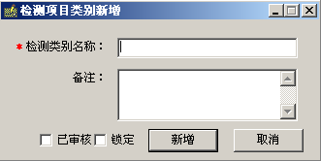
- 填写“检测类别名称”信息，此为必录项，如果对当前记录信息确信，请勾选< 已审核>选项，如果对当前录入的信息不确信，则可先勾选< 锁定>选项，将锁定当前录入的信息，该锁定的检测类别将不会被系统中关联此信息的其他地方所使用）。
- 单击【新增】按钮，保存所录入的检测类别信息，单击【取消】按钮，将放弃对当前录入信息的保存。

修改检测类别
请按如下步骤进行操作：
- 点击主菜单〖基础数据〗→〖检测类别维护〗，打开检测类别维护窗口。
- 选中下面数据显示区中的任意一个检测类别，单击工具栏上的 【修改】按钮，打开“检测类别修改”窗口。
- 修改有关信息。如要修改相关信息，请参考新增检测类别操作中的说明。
- 单击【保存】按钮，保存所录入的检测类别信息，单击【取消】按钮，将放弃对当前录入信息的保存。

删除检测类别
- 点击主菜单〖基础数据〗→〖检测类别维护〗，打开检测类别维护窗口。
- 选中下面数据显示区中的任意一个检测类别，单击工具栏上的 【删除】按钮，系统提示：“确定要删除选择的记录”，点击【确定】就可删除掉该条记录，点击【取消】，则不删除此条记录。
注：状态栏
在检测类别维护窗口下面的状态栏中，显示有对新增、修改、删除、打印和退出的快捷键信息。

组织机构维护
组织机构维护主要是对使用系统的单位或部门的组织机构信息进行维护，如：南京理工大学后勤中心。

组织机构数据项信息
在组织机构新增和修改窗口上，各数据项信息说明如下表。
数据项 | 说明 | 是否必录项
编号 | 指组织机构的编码，系统自动生成，可手工修改。 | 否
机构名称 | 指机构的名称，手工录入。 | 是
快捷编码 | 指对组织机构的助记码。 | 否
顺序号 | 对机构的辅助标记 | 否
监控级别 | 指组织机构的监控程度，有三个选项：警惕、轻微、严重，下拉选择。 | 否
备注 | 指对组织机构的特别说明。 | 否
已审核 | 表示对该信息的确认，选取，此信息可用，否则，在系统相关联的地方将不可见，默认为否。 | 否
锁定 | 表示信息的失效，选取，此信息将失效，在系统相关联的地方将不可见，默认为否。 | 否

新增组织机构
请按如下步骤进行操作：
- 点击工具栏上的 新增按钮，打开“组织机构新增”窗口；如图：
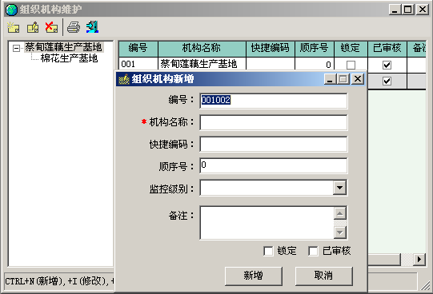
- < 编号>栏中的内容由系统初始自动产生，可手工修改；
- 填写< 机构名称>中的内容；
- 最后，勾选< 已审核>选项，如对以上信息还不能确定，可勾选< 锁定>选项，使其暂时不能使用；
- 并点击【新增】按钮，完成对组织机构的新增操作。

修改组织机构
请按如下步骤进行操作：
- 点击主菜单〖基础数据〗→〖组织机构维护〗，打开组织机构维护窗口。
- 选中下面数据显示区中的任意一个组织机构，单击工具栏上的 【修改】按钮，打开“组织机构修改”窗口。
- 修改有关信息。如要修改相关信息，请参考新增组织机构操作中的说明。
- 单击【保存】按钮，保存所录入的组织机构信息，单击【取消】按钮，将放弃对当前录入信息的保存。

删除组织机构
- 点击主菜单〖基础数据〗→〖组织机构维护〗，打开组织机构维护窗口。
- 选中下面数据显示区中的任意一个组织机构，单击工具栏上的 【删除】按钮，系统提示：“确定要删除选择的记录”，点击【确定】就可删除掉该条记录，点击【取消】，则不删除此条记录。
注：状态栏
在组织机构维护窗口下面的状态栏中，显示有对新增、修改、删除、打印和退出的快捷键信息。

检测点类型维护
检测点类型维护可以让用户能够个性化的定义检测点类型名称、组织机构名称、受检人/单位名称及样品名称，更具人性化的管理，满足多方面的个性需求。
点击 按钮，打开“检测点类型修改”窗口，对检测点信息进行修改，各数据项设置说明如下：
- < 类型名称>：可更改检测点类型名称；
- < 单位名称域标题>：可更改< 检测点设置>窗口中的检测点名称的标题显示；
- < 所属组织机构域标题>：可更改< 检测点设置>窗口中的组织机构的标题显示；
- < 所属组织域标题>：可更改系统所有窗口中有关所属组织的标题显示；
- < 受检人/单位域标题>：可更改系统中所有窗口中有关受检人/单位的标题显示；
- < 位置编号域标题>：可更改系统中所有窗口中有关档口/店面/车牌号的标题显示；
- < 样品名称域标题>：可更改系统中所有窗口中有关商品名称的标题显示；
- 最后，勾选< 已审核>选项，如对以上信息还不能确定，可勾选< 锁定>选项，使其暂时不能使用；
并点击【 保存】按钮，完成对检测点类型的修改操作。
检测点类型修改的窗口如下图：
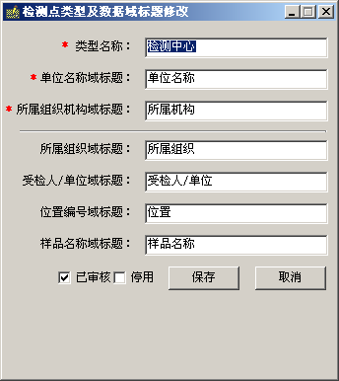

检测点设置
检测点的设置主要作用是保证安装检测工作站系统的用户单位或部门信息的准备和完整，如果没有正确设置检测点单机版工作站是无法正常使用的；
检测点设置步骤如下：
- 点击〖基础数据〗→〖检测点设置〗，打开检测点维护窗口；
- 首先，光标移至行政机构字段处，点击向下的 按钮，打开选择所属组织机构窗口，再下面的组织机构列表中点选一个组织机构名称，如：“001-南京大学后勤集团”，如果你记得某个组织机构的名称，可将光标移至< 组织机构”字段处，输入你所要查找的组织机构名称，点而定位按钮，系统会将光标移至相匹配的组织机构名称处；点击【确定】按钮返回到检测点维护窗口；
- 当选择了行政机构字段内容后，系统会将编号字段自动赋值；
- 然后，填写< 单位名称>，选择< 检测点类型>和< 工作标题>，此三项为必录项；
- 最后，点击【确定】按钮保存，退出本窗口。
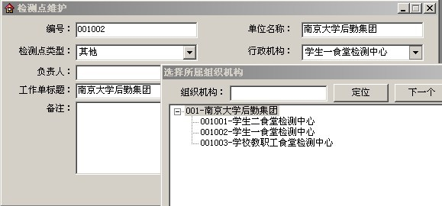

单位类别维护
单位类别用以指定当前被检单位的类别性质，其维护窗口如下图所示。

工具栏按钮
单位类别维护窗口工具栏内，包括有：【新建】、【修改】、【删除】、【打印】、退出等按钮。各按钮说明如下：
- 【新建】：
单击此按钮，可对单位类别进行添加。
- 【修改】：
单击此按钮，可对单位类别信息进行修改。
- 【删除】：
单击此按钮，可对单位类别信息进行删除。

单位类别数据项信息
在单位类别新增和修改窗口上，各数据项信息说明如下表。
数据项 | 说明 | 是否必录项
编号 | 指食品种类或名称的编码，系统自动生成。 | 否
单位类别名称 | 指食品种类或食品的名称，手工录入。 | 是
单位性质 | 指对食品种类或食品的助记码。 | 是
备注 | 指对食品种类或食品的特别说明。 | 否
已审核 | 表示对该信息的确认，选取，此信息可用，否则，在系统相关联的地方将不可见，默认为否。 | 否
锁定 | 表示信息的失效，选取，此信息将失效，在系统相关联的地方将不可见，默认为否。 | 否

新增单位类别
请按如下步骤进行操作：
- 点击工具栏上的 新增按钮，打开“单位类别新增”窗口；如下图：
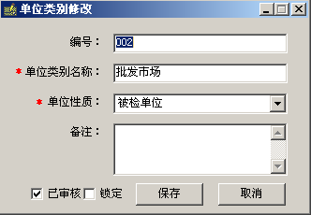
- < 编号>栏中的内容由系统初始自动产生，可手工修改；
- 填写< 单位类别名称>中的内容，并选择< 单位性质>选项，比如：被检单位；
- 最后，勾选< 已审核>选项，如对以上信息还不能确定，可勾选< 锁定>选项，使其暂时不能使用；
- 并点击【新增】按钮，完成对单位类别的新增操作。

修改单位类别
请按如下步骤进行操作：
- 点击主菜单〖基础数据〗→〖单位类别维护〗，打开单位类别维护窗口。
- 选中下面数据显示区中的任意一个单位类别，单击工具栏上的 【修改】按钮，打开“单位类别修改”窗口。
- 修改有关信息。如要修改相关信息，请参考新增单位类别操作中的说明。
- 单击【保存】按钮，保存所录入的单位类别信息，单击【取消】按钮，将放弃对当前录入信息的保存。

删除检测项目
- 点击主菜单〖基础数据〗→〖单位类别维护〗，打开单位类别维护窗口。
- 选中下面数据显示区中的任意一个单位类别，单击工具栏上的 【删除】按钮，系统提示：“确定要删除选择的记录”，点击【确定】就可删除掉该条记录，点击【取消】，则不删除此条记录。
注：状态栏
在单位类别维护窗口下面的状态栏中，显示有对新增、修改、删除、打印和退出的快捷键信息。

被检单位维护
被检单位维护主要是组织机构所管辖范围下的所有被检单位信息，它包括“被检单位维护”和“受检人/单位维护”两个功能，用户可以自行定义被检单位的主要类别。

被检单位数据项信息
在被检单位新增和修改窗口上，各数据项信息说明如下表。
数据项 | 说明 | 是否必录项
单位编码 | 指被检单位的编码，系统自动生成，可手工修改。 | 否
标准编码 | 指被检单位的辅助编码。 | 否
单位名称 | 指被检单位的名称。 | 是
单位信息 | 指对被检单位的具体说明。 | 否
单位类别 | 见检测点类型中的单位类型 | 否
所属组织 | 见检测点类型中的所属组织机构 | 是
注册资金 | 指被检单位的注册资金 | 否
资金单位 | 指注册资金的单位 | 否
法人 | 指单位的法人名称 | 否
注册时间 | 指单位的注册时间 | 否
详细地址 | 指被检单位的地址 | 否
邮编 | 指单位所在的邮编 | 否
联系人 | 指单位的联系人 | 否
联系方式 | 指单位的联系方式 | 否
信用等级 | 指单位的信用程度，有A、B、C、D四个等级。 | 否
监控级别 | 指单位的监控程度，有三个选项：警惕、轻微、严重，下拉选择。 | 否
信用记录 | 指单位信用信息的简单记录说明。 | 否
产品信息 | 指单位有关经营产品信息。 | 否
食品安全记录 | 指单位有关食品安全方面的简单记录说明。 | 否
其它信息 | 指有关单位其它方面的说明。 | 否
备注 | 指有关单位的特别说明。 | 否
区域性质 | 指单位的区域性质。 | 否
已审核 | 表示对该信息的确认，选取，此信息可用，否则，在系统相关联的地方将不可见，默认为否。 | 否
锁定 | 表示信息的失效，选取，此信息将失效，在系统相关联的地方将不可见，默认为否。 | 否

新增被检单位
请按如下步骤进行操作：
- 选取窗口左边一个被检单位类别，点击窗口工具栏上的 新增按钮，打开“被检单位新增”窗口；
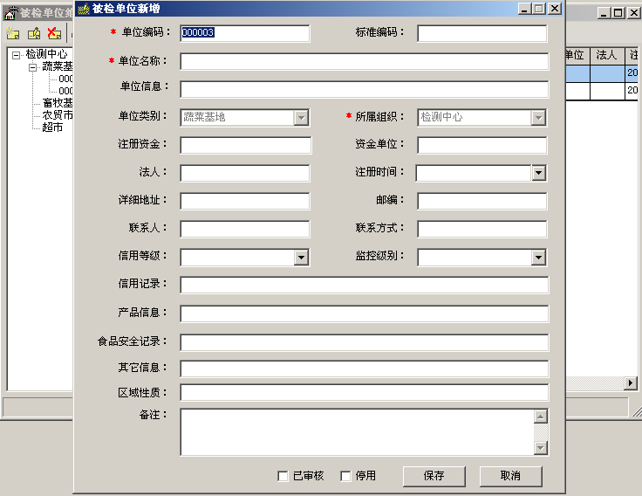
- < 单位编码>栏中的内容由系统初始自动产生，可手工修改；
- < 标准编码>内容，可自选填写；
- 填写< 单位名称>中的内容；
- 选择< 所属组织>数据项内容；
- 其他各数据项前没有*号显示的数据项，可自行选择录入信息；
- 最后，勾选< 已审核>选项，如对以上信息还不能确定，可勾选< 锁定>选项，使其暂时不能使用；
- 并点击【新增】按钮，完成对组织机构的新增操作。
[注]：对被检单位的修改，请选取窗口左边一个被检单位类别下面的被检单位，再点击窗口工具栏上的 按钮，如下具体操作步骤可参考上面的被检单位新增操作中的2－8步骤。对被检单位的删除，请选取窗口左边一个被检单位类别下面的被检单位，再点击工具栏上的 按钮，可删除该被检单位及其它下面所有的受检人/单位信息。

受检人/单位数据项信息
在受检人/单位新增和修改窗口上，各数据项信息说明如下表。
数据项 | 说明 | 是否必录项
营业执照号 | 指受检人/单位的营业执照号，系统自动生成，可手工修改。 | 是
身份证号 | 指受检人/单位的身份证号。 | 否
受检人/单位 | 指受检人/单位的名称。 | 是
位置编号 | 指对受检人/单位的地址简单说明。 | 否
监控级别 | 指单位的监控程度，有三个选项：警惕、轻微、严重 | 否
所属组织 | 见检测点类型中的所属组织机构 | 是
注册资金 | 指受检人/单位的注册资金 | 否
资金单位 | 指注册资金的单位 | 否
法人 | 指受检人/单位的法人名称 | 否
注册时间 | 指受检人/单位的注册时间 | 否
详细地址 | 指受检人/单位的地址 | 否
邮编 | 指受检人/单位所在的邮编 | 否
联系人 | 指受检人/单位的联系人 | 否
联系方式 | 指受检人/单位的联系方式 | 否
信用等级 | 指受检人/单位的信用程度，有A、B、C、D四个等级。 | 否
卫生许可证号 | 指受检人/单位的卫生许可证号。 | 否
信用记录 | 指受检人/单位信用信息的简单记录说明。 | 否
产品信息 | 指受检人/单位有关经营产品信息。 | 否
食品安全记录 | 指受检人/单位有关食品安全方面的简单记录说明。 | 否
区域性质 | 指受检人/单位区域的性质。 | 否
备注 | 指有关受检人/单位的特别说明。 | 否
已审核 | 表示对该信息的确认，选取，此信息可用，否则，在系统相关联的地方将不可见，默认为否。 | 否
锁定 | 表示信息的失效，选取，此信息将失效，在系统相关联的地方将不可见，默认为否。 | 否

新增受检人/单位
请按如下步骤进行操作：
- 选取窗口左边一个被检单位类别下面的被检单位，点击窗口工具栏上的 新增按钮，打开“受检人/单位新增”窗口；如下图：
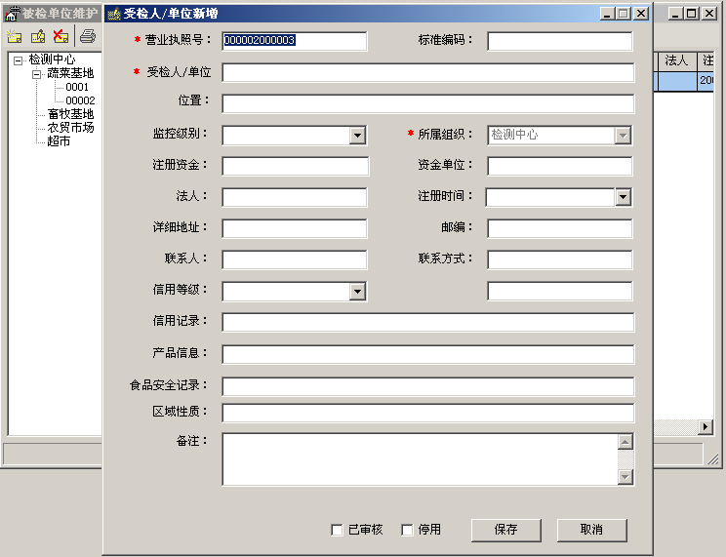
- < 营业执照号>栏中的内容由系统初始自动产生，可手工修改；
- < 标准编码>内容，可自选填写；
- 填写< 受检人/单位名称>中的内容；
- 选择< 所属组织>数据项内容；
- 其他各数据项前没有*号显示的数据项，可自行选择录入信息；
- 最后，勾选< 已审核>选项，如对以上信息还不能确定，可勾选< 锁定>选项，使其暂时不能使用；
- 并点击【新增】按钮，完成对受检人/单位的新增操作。
[注]：对受检人/单位的修改，请先选取窗口左边一个受检人/单位名称，再点击窗口工具栏上的 按钮，如下具体操作步骤可参考上面的受检人/单位新增操作中的2－8步骤。对被检单位的删除，请先选取窗口左边一个受检人/单位名称，再点击工具栏上的 按钮，可完成对该受检人/单位的删除。
注意：
在被检测单位维护各新增和修改窗口中，凡数据项前有红色*号标示的，表示此项为必填项，否则，为非必录项。

生产单位维护
生产单位维护的作用主要是录入能够自行生产、制造食品加工的生产单位信息，如：酿酒加工厂、月饼加工店、面包店等。

生产单位数据项信息
在生产单位新增和修改窗口上，各数据项信息说明如下表。
数据项 | 说明 | 是否必录项
单位编码 | 指生产单位的营业执照号，系统自动生成，可手工修改。 | 否
标准编码 | 指生产单位的标准编码。 | 否
单位名称 | 指生产单位的名称。 | 是
单位信息 | 指对生产单位的地址简单说明。 | 否
单位类别 | 见检测点类型中的所属单位类别。
监控级别 | 指生产单位的监控程度，有三个选项：警惕、轻微、严重。 | 否
注册资金 | 指生产单位的注册资金。 | 否
资金单位 | 指注册资金的单位。 | 否
法人 | 指生产单位的法人名称。 | 否
注册时间 | 指生产单位的注册时间。 | 否
详细地址 | 指生产单位的地址。 | 否
邮编 | 指生产单位所在的邮编。 | 否
联系人 | 指生产单位的联系人。 | 否
联系方式 | 指生产单位的联系方式。 | 否
信用等级 | 指生产单位的信用程度，有A、B、C、D四个等级。 | 否
卫生许可证号 | 指生产单位的卫生许可证号。 | 否
信用记录 | 指生产单位信用信息的简单记录说明。 | 否
产品信息 | 指生产单位有关经营产品信息。 | 否
食品安全记录 | 指生产单位有关食品安全方面的简单记录说明。 | 否
区域性质 | 指生产单位的性质。 | 否
备注 | 指有关生产单位的特别说明。 | 否
已审核 | 表示对该信息的确认，选取，此信息可用，否则，在系统相关联的地方将不可见，默认为否。 | 否
锁定 | 表示信息的失效，选取，此信息将失效，在系统相关联的地方将不可见，默认为否。 | 否

新增生产单位
请按如下操作步骤进行：
- 点击窗口工具栏上的 新增按钮，打开“生产/单位新增”窗口。如下图：
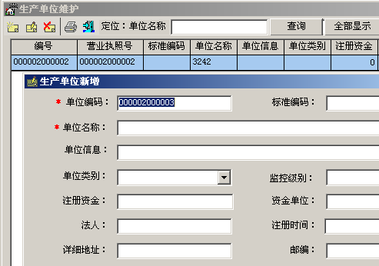
- < 单位编码>栏中的内容由系统初始自动产生，可手工修改；
- < 身份证号>内容，可自选填写；
- 填写< 单位名称>中的内容；
- 其他各数据项前没有*号显示的数据项，可自行选择录入信息；
- 最后，勾选< 已审核>选项，如对以上信息还不能确定，可勾选< 锁定>选项，使其暂时不能使用；
- 并点击【新增】按钮，完成对生产单位的新增操作。

修改生产单位
请按如下操作步骤进行：
- 点击 〖基础数据〗→〖生产单位维护〗菜单 ，打开生产单位维护窗口。
- 先选取窗口一个生产单位，再点击窗口工具栏上的 按钮，打开生产单位修改窗口。
- 如下具体操作步骤可参考上面的生产单位新增操作中的2－7步骤。

删除生产单位
请按如下操作步骤进行：
- 点击 〖基础数据〗→〖生产单位维护〗菜单 ，打开生产单位维护窗口。
- 先选取窗口一个生产单位，再点击窗口工具栏上的 按钮，可删除该生产单位信息。

产品产地维护
产品产地信息用以指定食品名称所在的产地信息，产品产地维护如下图所示。用户可以根据实际需要完善自己所需的数据。

产品产地数据项信息
在产品产地新增和修改窗口上，各数据项信息说明如下表。
数据项 | 说明 | 是否必录项
编号 | 指地区的编码，系统自动生成，可手工修改。 | 否
地区名称 | 指地区的名称，手工录入。 | 是
顺序号 | 指对地区的辅助标记。 | 否
备注 | 指对地区的特别说明。 | 否
本地管辖 | 指该地区是否属于它所在的行政机构管辖。 | 否
已审核 | 表示对该信息的确认，选取，此信息可用，否则，在系统相关联的地方将不可见，默认为否。 | 否
锁定 | 表示信息的失效，选取，此信息将失效，在系统相关联的地方将不可见，默认为否。 | 否

新增产品产地
请按如下步骤进行操作：
- 点击工具栏上的 新增按钮，打开“产品产地新增”窗口；如下图：
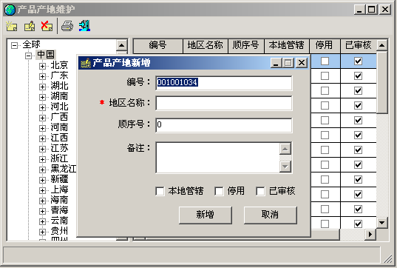
- < 编号>栏中的内容由系统初始自动产生，可手工修改；
- 填写< 地区名称>中的内容；
- 勾选< 本地管辖>；
- 最后，勾选< 已审核>选项，如对以上信息还不能确定，可勾选< 锁定>选项，使其暂时不能使用；
- 并点击【新增】按钮，完成对产品产地的新增操作。

修改产品产地
请按如下步骤进行操作：
- 点击主菜单〖基础数据〗→〖产品产地维护〗，打开产品产地维护窗口。
- 选中下面数据显示区中的任意一个产品产地，单击工具栏上的 【修改】按钮，打开“产品产地修改”窗口。
- 修改有关信息。如要修改相关信息，请参考新增产品产地操作中的说明。
- 单击【保存】按钮，保存所录入的产品产地信息，单击【取消】按钮，将放弃对当前录入信息的保存。

删除产品产地
- 点击主菜单〖基础数据〗→〖产品产地维护〗，打开产品产地维护窗口。
- 选中下面数据显示区中的任意一个产品产地，单击工具栏上的 【删除】按钮，系统提示：“确定要删除选择的记录”，点击【确定】就可删除掉该条记录，点击【取消】，则不删除此条记录。
注：状态栏
在产品产地维护窗口下面的状态栏中，显示有对新增、修改、删除、打印和退出的快捷键信息。

系统管理
系统管理主要包括：用户权限管理、数据库维护、备份、恢复、选项、注销、以及退出功能。如下图所示：
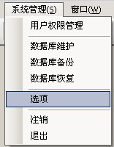
系统管理的重点主要是两大块：用户权限的管理和选项，其中，用户权限管理主要作用是管理使用单机版检测工作站系统的用户登录信息及权限分配信息。选项包括仪器检测时的环境参数设置，系统参数设置，计时工具的设置等。

用户权限的管理
用户权限管理包括使用检测工作站系统的用户信息管理，用户密码的修改以及用户权限的分配信息。

增加用户
请按如下步骤进行操作：
- 点击 〖基础数据〗→〖用户权限管理〗 菜单 ，打开用户权限管理窗口，如下图所示。
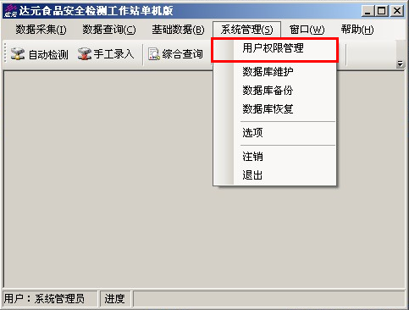
- 点击窗口工具栏上的 按钮，打开用户新增窗口。
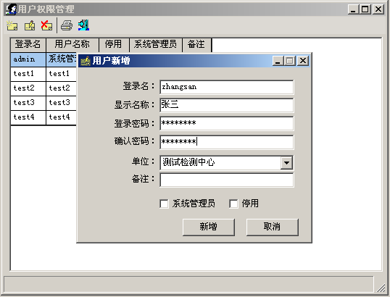
- 填写< 登录名>，该名称将作为用户登录工作站系统时使用。
- 填写< 显示名称>，该名称将作为< 登录名>的中文显示，此信息将会记录进系统各种检测单据信息和基础资料信息中，具体操作见下面的修改用户操作部分。
- 填写< 登录密码>，系统不单独提供修改用户密码的窗口，如要修改用户密码，可在用户修改窗口中进行用户的密码修改操作。
- 单位：此项不必填写，系统已默认显示该检测点所在的单位信息，这个信息必须是在检测点设置中已设置的，具体检测点设置信息可参考“检测点设置”功能操作说明。
- 勾选< 系统管理员>选项，当选择了< 系统管理员>选项，该用户可打开工作站上所有的功能菜单，如果不选< 系统管理员>选项，该用户将不能打开系统管理菜单上的〖检测点设置〗、〖用户权限管理〗、〖数据库维护〗、〖数据库备份〗、〖数据库恢复〗及〖选项〗各菜单，同样，也不能打开系统主界面工具栏中的【维护】、【备份】、【恢复】、【选项】按钮。
- 最后，按【新增】按钮，保存用户信息。
然后弹出“用户权限管理”窗口，如下图，在该窗口里可以新增用户、修改用户、删除用户。

修改用户
- 点击 〖基础数据〗→〖用户权限管理〗菜单 ，打开用户权限管理窗口。
- 先选取窗口一个用户，再点击窗口工具栏上的 按钮，打开用户修改窗口。
- 如下具体操作步骤可参考上面的用户新增操作中的3－8步骤。

删除用户
- 点击 〖基础数据〗→〖用户权限管理〗 菜单 ，打开用户权限管理窗口。
- 先选取窗口一个用户，再点击窗口工具栏上的 按钮，打开用户修改窗口。
- 如下具体操作步骤可参考上面的用户新增操作中的3－8步骤。

选项
选项包括仪器检测时的环境参数设置，系统参数设置，计时工具的设置等。

仪器环境参数设置
根据检测室的实际环境情况设置检测工作站系统的环境参数。
在工具栏里点击【选项】按钮，弹出【选项】设置窗口，然后在左边的导航树上选择“仪器参数”，则在右边显示< 环境参数>和< 仪器参数>的参数设置栏。如下图：
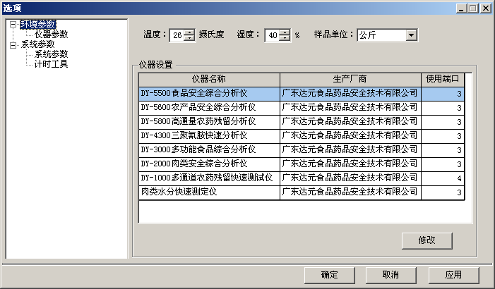
- 温度：设置仪器检测时实验室内温度。
- 湿度：设置仪器检测时实验室内温度。
- 样品单位：设置仪器检测时采样的样品单位，在各检测数据新增录入窗口中，< 抽样数量单位>和< 数据单位>都会初始同步更新显示此设置单位。

仪器参数设置
仪器参数设置包括：仪器与电脑连接的端口设置、仪器检测项目设置。

仪器端口设置
- 打开选项窗口，在仪器设置列表中，选择一种检测仪器中，点击【修改】按钮，打开检测仪器设置窗口。如图：
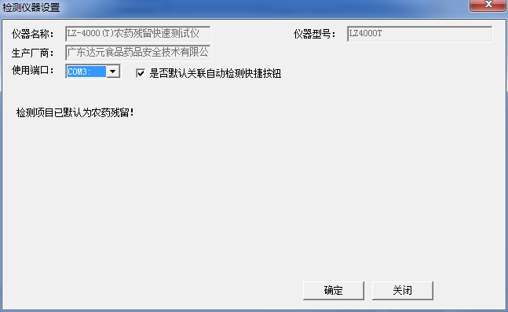
仪器与电脑连接的端口设置

如果勾选了此处，那在快捷图标栏中点击“自动检测”时，将进入该仪器自动检测界面。
- 仪器名称、仪器型号、生产厂家、使用插件等项信息呈灰色显示，这些信息在软件出厂前已设定好的，呈不可修改状态。
- 使用端口：请选择一个端口号与该型号的仪器相连接，如果勾选后面的< 是否默认关联自动检测快捷按钮>选项，则在软件的快捷图标栏中点击【自动检测】之后，将进入该仪器的自动检测界面。

系统参数设置
系统参数设置可对仪器检测编码格式的设定及其它设置项目。具体操作如下：
- 打开〖选项〗窗口，点击系统参数选项，调出参数设置界面。如下图：
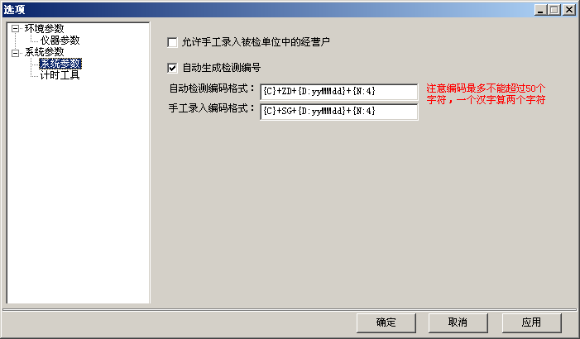
- 允许手工录入被检单位中的经营户：如选取该选项，则在各检测数据录入窗口中，再选择被检单位下的经营户时，可以允许手工录入或修改经营户资料。
- 自动生成标准编码：如选取该项设置，则工作站系统检测数据所生成的所有检测记录的< 检测编号>的编码规则由此设置自动生成，否则，各检测记录的检测编号由用户手工录入。下面有两个编码格式的设定：仪器检测编码格式、标准速测编码格式。其中，仪器检测编码格式是设定自动检测仪器检测数据时生成检测编码的格式，标准速测编码格式设定使用检测仪器或者其他检测手段进行检测数据手工录入时生成的检测编码格式，比如：
格式符号 | 说明 | 例子
｛C｝ | 表示当前检测点编号。 | 比如：检测点 蔡甸莲藕生产基地 它的编号为 001001，则输出显示为：001001。
ZD | 表示自动生成编号，直接显示，不作转义，故不用大括号括起来。 | 比如：格式为：LD，则输出显示为：LD。
｛D:yyMMdd｝ | D 表示输出格式为当前日期，  yy 表示两位年份，  MM表示两位月份，  dd表示两位天数 | 比如：格式为{D:yyMMDD}，当前日期为2009-10-01，将输出显示为091001。
｛N：4｝ | N 表示输出格式为数字，  数字4，表示数字N的位数，初始值从1开始。 | 比如：｛N：5｝表示输出为00001、00002、00003、…。
注意：
此编码长度最多不能超过50个字符长度，其中，一个汉字相当于2个字符长度。

计时工具设置
对试管检测时的计时时间长度进行设置，分开设置为4个时间段。
- 打开〖选项〗窗口，点击计时工具选项，在计时工具设置窗口中，可对计时工具按钮1至计时工具按钮4进行设置，
- 计时工具声音设置，可设置试管在计时时间到时的提示声音。

注销
可以另一个账号登录系统，不必退出系统再登录进入系统。

退出
点击〖系统管理〗菜单下的【退出】按钮，可正常退出本系统，也可以点击系统窗口主工具栏上的 按钮，正常退出系统。如果当前系统中有未关闭的窗口时，会弹出一个询问对话框提示，选择 是(Y) 按钮，可退出本系统。

系统维护

备份与恢复方式一
检测工作站系统是通过一个本地数据库(微软Access数据库)来保存本地的检测数据，所以日常工作也必须对本地数据库进行维护、备份、恢复操作。
用管理员的帐号登录检测工作站系统，进入〖系统设置〗菜单，点击〖数据库维护〗、〖数据库备份〗、〖数据库修复〗，也可以点击工具栏上的【维护】、【备份】、【恢复】的按钮。
如下图:
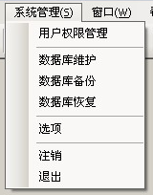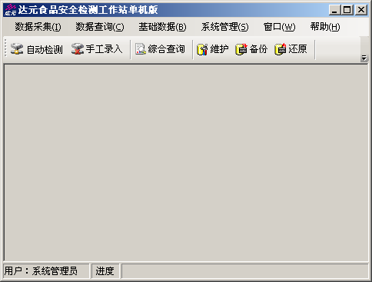
- 数据库维护
点击【数据库维护】按钮，自动完成对本地数据库进行压缩与修复。
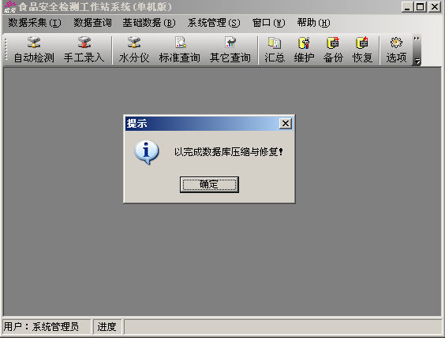
- 数据库备份
点击【数据库备份】按钮，弹出如下的数据库文件存放窗口，备份数据库文件名以Bak为后缀，点【保存】后可备份数据库。
数据库备份文件的命名规则为：FSMIS+年月日+时分 例如：FSMIS200704122230 （2007年4月12日 22点30分备份）
备份文件要保存在非系统盘底下，如D盘的“本地数据库备份”文件夹里面。
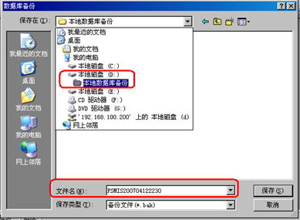
- 数据库恢复
点击【数据库恢复】按钮，弹出如下的数据库文件恢复窗口，从备份的数据库文件（文件名以Bak为后缀）中选择数据库备份文件（如FSMIS200704122230.bak），然后点【打开】后可恢复数据库。
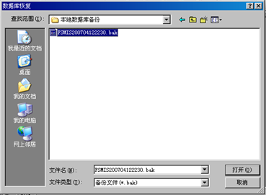

备份与恢复方式二
进入检测工作站系统的安装目录下，例如，检测工作站系统是安装在C:\Program Files\达元公司\达元食品安全检测工作站系统单机版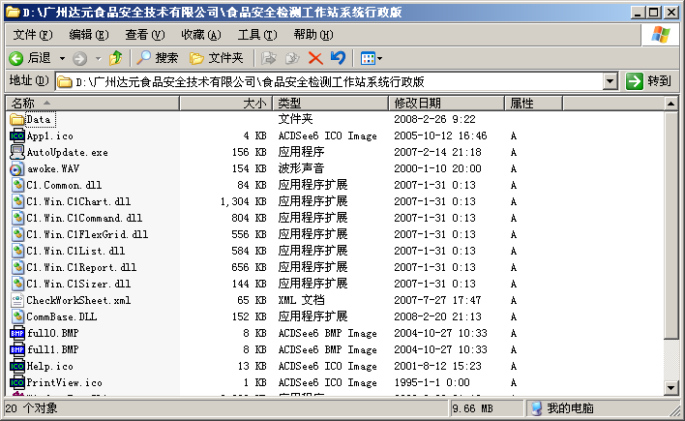
然后把 Data文件夹 复制到非系统盘，例如，把Data文件夹 复制到D盘的“本地数据库备份”，并 对文件夹重命名 为“FSMIS+年月日+时分”的命名方式，如 重命名 为 “FSMIS200704122230”，表示是2007年4月12日22点30分 备份了 Data文件夹。如下图
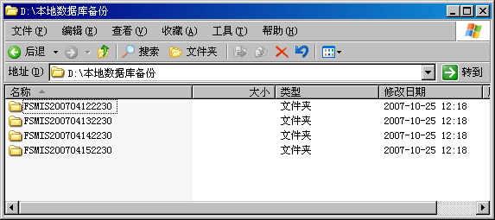
恢复的时候，主要把备份的Data文件夹里面的文件（Local.Mdb 和 Send.mdb）直接覆盖了 检测工作站系统安装目录下的Data文件夹里面的文件即可。

数据库备份历史文件清除
我们建议，检测工作站系统本地数据库每天都需要进行一次备份；而在系统运行正常情况下，一周前的数据库备份历史文件可以进行手工删除。

其它

窗口
进入〖窗口〗主菜单，有三个子菜单：〖水平平铺〗、〖垂直平铺〗、〖层叠〗。可以将当前系统中打开的窗口以这三种方式进行显示，比如：当打开查询菜单时，其三种排列方式如下：
- 水平平铺
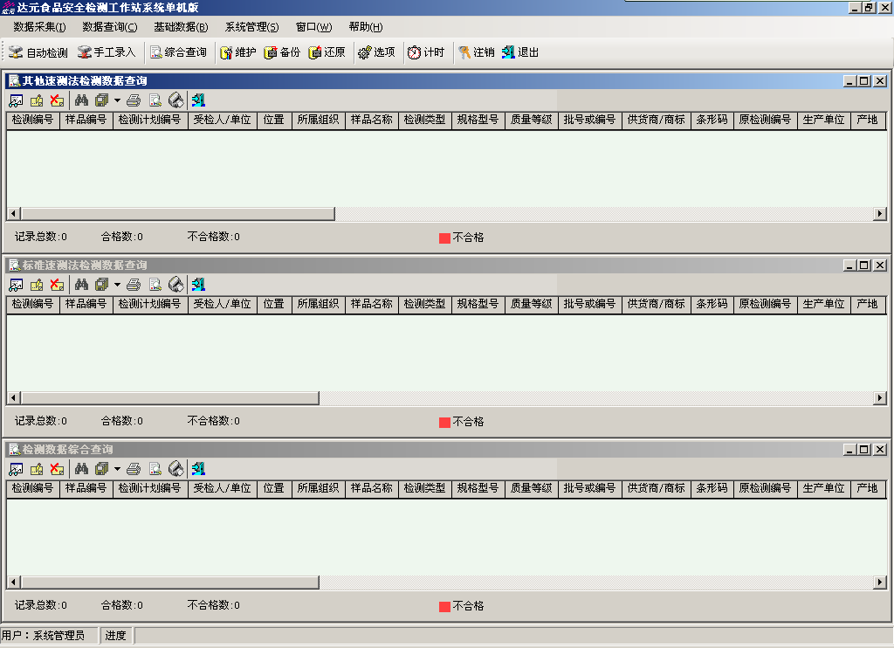
- 垂直平铺
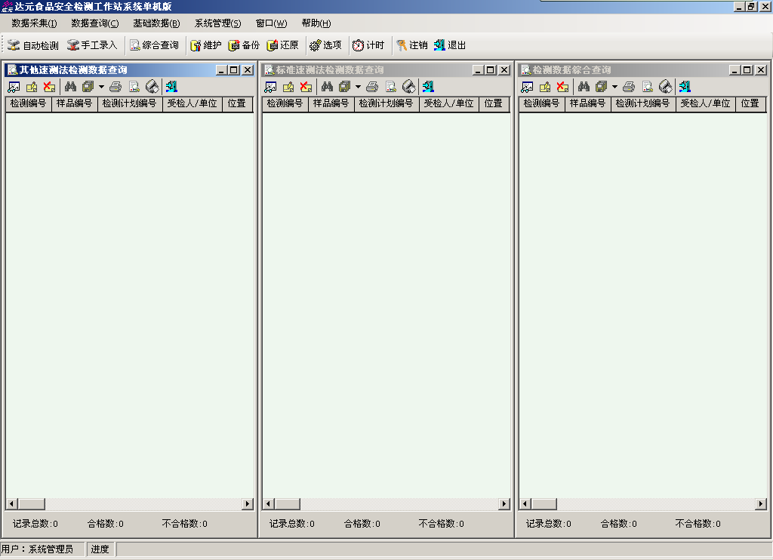
- 层叠
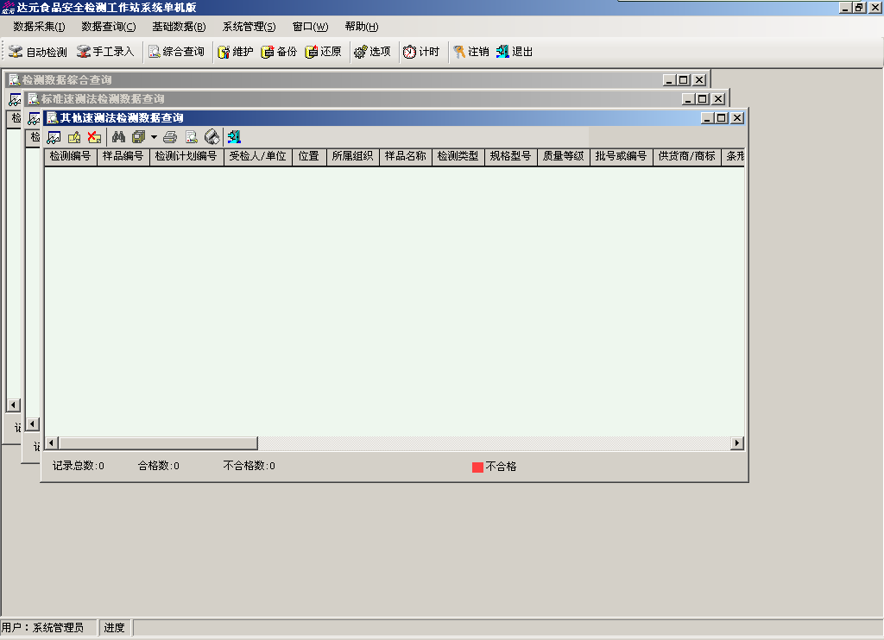

帮助
如下图所示，打开〖帮助〗主菜单，包括以下三个功能。
- 系统帮助
提供系统使用说明书链接。
- 计时工具
系统还提供检测的计时工具，如下图
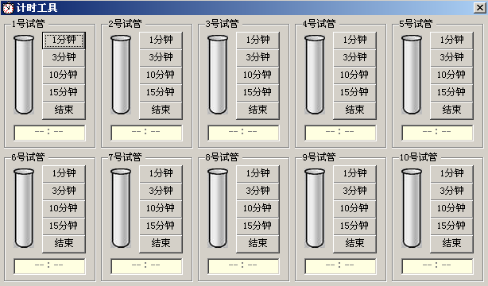
- 关于本软件
介绍软件的基本信息，如下图
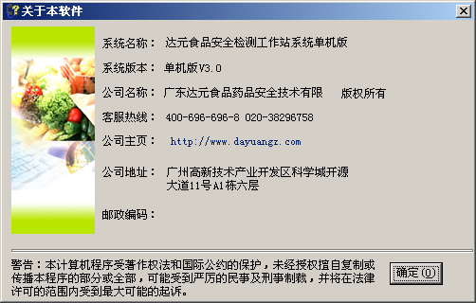
--完--

